Comportements et stratégies : déterminer 10 ou des multiples de 10 de plus
- L’élève compte 3 fois pour déterminer 10 ou des multiples de 10 de plus qu’un nombre (il modélise avec des jetons/des cubes).  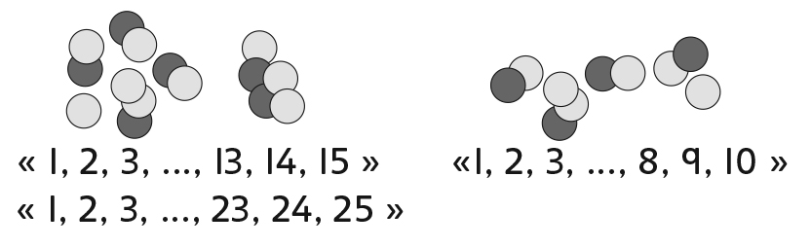 | - L’élève compte à partir du nombre pour déterminer 10 ou des multiples de 10 de plus qu’un nombre (il modélise avec des jetons/des cubes).  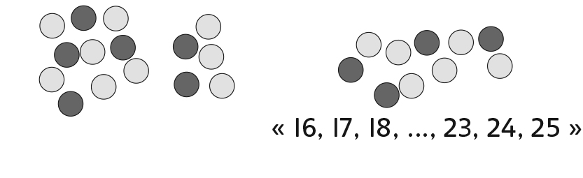 | - L’élève compte par unités sur une grille de 100 pour déterminer 10 ou des multiples de 10 de plus qu’un nombre.  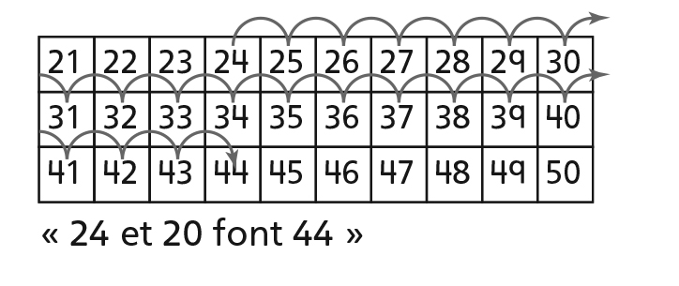
Observations et documentation
- L’élève fait des sauts de 10 de l’avant sur  une grille de 100 pour déterminer 10 ou des multiples de 10 de plus qu’un nombre, mais ne remarque pas que le chiffre des dizaines change.  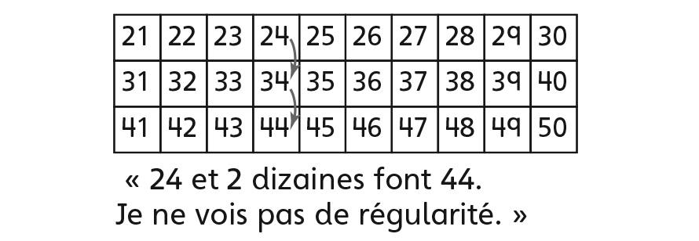 | - L’élève fait des sauts de 10 de l’avant sur une grille de 100 pour déterminer 10 ou des multiples de 10 de plus qu’un nombre, et reconnaît que le chiffre des dizaines augmente de 1 pour chaque dizaine ajoutée.  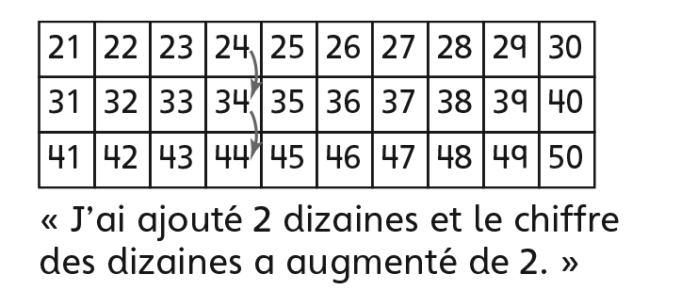 | - L’élève détermine 10 ou des multiples de 10 de plus qu’un nombre avec aisance, sans utiliser la grille de 100.
Observations et documentation

